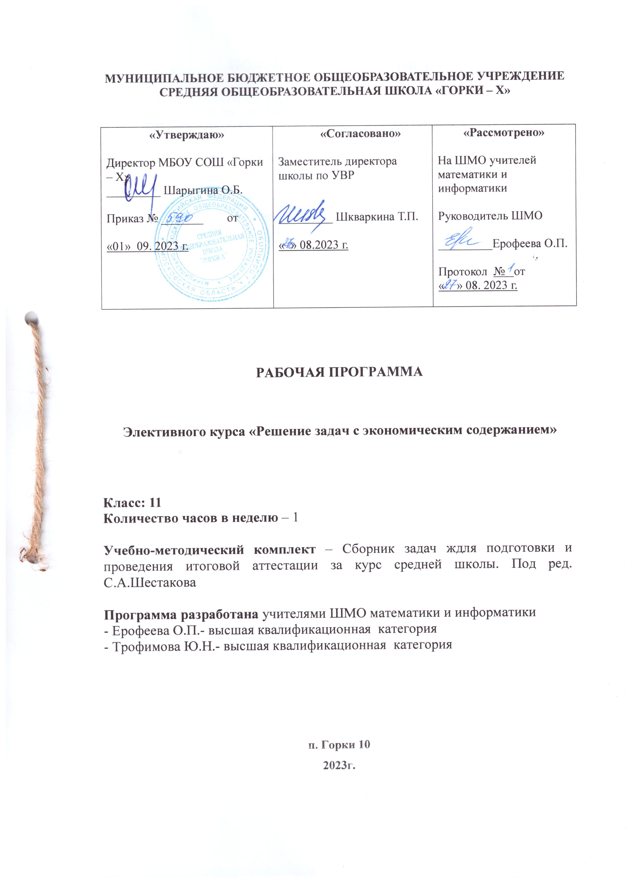

ПОЯСНИТЕЛЬНАЯ ЗАПИСКА

Рабочая программа элективного курса «решение задач с экономическим содержанием» составлена на основе учебного пособия под редакцией Шестакова С.А. «Сборник задач для подготовки и проведения итоговой аттестации за курс средней школы»

Согласно учебному плану учреждения на реализацию этой программы отводится в 10 классе: 1 час в неделю, 34 часа в год; в 11 классе: 1 час в неделю, 34 часа в год. Весь курс рассчитан на 68 часов.

Программа разработана согласно Положению о рабочих программах МБОУ СОШ «Горки-Х» на 2019-2020уч.г., 2020-2021 уч.г., 2021-2022 уч.год.

Раздел 1. Планируемые результаты освоения учебного предмета

Предметные, личностные и метапредметные результаты освоения содержания курса

Личностные
у учащихся будут сформированы:
- ответственное отношение к учению;
- готовность и способность обучающихся к саморазвитию и самообразованию на основе мотивации к обучению и познанию;
- умение ясно, точно, грамотно излагать свои мысли в устной и письменной речи, понимать смысл поставленной задачи, выстраивать аргументацию, приводить примеры и контрпримеры;
- начальные навыки адаптации в динамично изменяющемся мире;
- экологическая культура: ценностное отношение к природному миру, готовность следовать нормам природоохранного, здоровьесберегающего поведения;
- формирование способности к эмоциональному восприятию математических объектов, задач, решений, рассуждений;
- умение контролировать процесс и результат учебной математической деятельности;

у учащихся могут быть сформированы:
- первоначальные представления о математической науке как сфере человеческой деятельности, об этапах её развития, о её значимости для развития цивилизации;
- коммуникативная компетентность в общении и сотрудничестве со сверстниками в образовательной, учебно-исследовательской, творческой и других видах деятельности;
- критичность мышления, умение распознавать логически некорректные высказывания, отличать гипотезу от факта;
- креативность мышления, инициативы, находчивости, активности при решении экономических задач.

Метапредметные
Регулятивные
учащиеся научатся:
- формулировать и удерживать учебную задачу;
выбирать действия в соответствии с поставленной задачей и условиями реализации;
- планировать пути достижения целей, осознанно выбирать наиболее эффективные способы решения учебных и познавательных задач;
- предвидеть уровень усвоения знаний, его временных характеристик;
- составлять план и последовательность действий;
- осуществлять контроль по образцу и вносить необходимые коррективы;
- адекватно оценивать правильность или ошибочность выполнения учебной задачи, её объективную трудность и собственные возможности её решения;
- сличать способ действия и его результат с заданным эталоном с целью обнаружения отклонений и отличий от эталона;

учащиеся получат возможность научиться:
- определять последовательность промежуточных целей и соответствующих им действий с учётом конечного результата;
- предвидеть возможности получения конкретного результата при решении задач;
- осуществлять констатирующий и прогнозирующий контроль по результату и по способу действия;
- выделять и формулировать то, что усвоено и что нужно усвоить, определять качество и уровень усвоения;
- концентрировать волю для преодоления интеллектуальных затруднений и физических препятствий;

Познавательные
учащиеся научатся:
- самостоятельно выделять и формулировать познавательную цель;
- использовать различные приёмы решения экономических задач;
- применять правила и пользоваться инструкциями и освоенными закономерностями;
- осуществлять смысловое чтение;
- создавать, применять и преобразовывать знаково-символические средства, модели и схемы для решения задач;
- самостоятельно ставить цели, выбирать и создавать алгоритмы для решения учебных математических проблем;
- понимать сущность алгоритмических предписаний и уметь действовать и соответствии с предложенным алгоритмом;
- понимать и использовать математические средства наглядности (рисунки, чертежи, схемы и др.) для иллюстрации, интерпретации, аргументации;
- находить в различных источниках информацию, необходимую для решения математических проблем, и представлять её в понятной форме; принимать решения, в условиях неполной и избыточной, точной и вероятностной информации;

учащиеся получат возможность научиться:
- устанавливать причинно-следственные связи; строить логические рассуждении, умозаключения (индуктивные, дедуктивные и по аналогии) и выводы;
- видеть математическую задачу в других дисциплинах, в окружающей жизни;
- выдвигать гипотезы при решении экономических задач и понимать необходимость их проверки;
- планировать и осуществлять деятельность, направленную на решение задач исследовательского характера;
- выбирать наиболее рациональные и эффективные способы решения экономических задач;
- интерпретировать информации (структурировать, переводить сплошной текст
в таблицу, презентовать полученную информацию, в том числе с помощью ИКТ);
- оценивать информацию (критическая оценка, оценка достоверности);
- устанавливать причинно-следственные связи, выстраивать рассуждения, обобщения;

Коммуникативные
учащиеся научатся:
- организовывать учебное сотрудничество и совместную деятельность с учителем и сверстниками: определять цели, распределять функции и роли участников;
- взаимодействовать и находить общие способы работы; работать в группе: находить общее решение и разрешать конфликты на основе согласования позиций и учёта интересов; слушать партнёра; формулировать, аргументировать и отстаивать своё мнение;
- прогнозировать возникновение конфликтов при наличии разных точек зрения;
- разрешать конфликты на основе учёта интересов и позиций всех участников;
- координировать и принимать различные позиции во взаимодействии;
- аргументировать свою позицию и координировать её с позициями партнеров в сотрудничестве при выработке общего решения в совместной деятельности.

Предметные
учащиеся научатся:
- работать с математическим текстом (структурирование, извлечение необходимой информации), точно и грамотно выражать свои мысли в устной и письменной речи, применяя математическую терминологию и символику, использовать различные языки математики (словесный, символический, графический), обосновывать суждения, проводить классификацию;
- владеть базовым понятийным аппаратом, необходимым при решении экономических задач: функции спроса и предложения, издержек, потребления и сбережения, полезности, понятие рыночного равновесия, избыток предложения, дефицит. Равновесная цена и др.;
- выполнять арифметические преобразования, применять их для решения учебных математических задач;
- пользоваться изученными математическими формулами;
- самостоятельно приобретать и применять знания в различных ситуациях для решения несложных практических задач, в том числе с использованием при необходимости справочных материалов, калькулятора и компьютера;
- пользоваться предметным указателем энциклопедий и справочником дни нахождения информации;
- знать основные способы представления и анализа статистических данных, уметь решать задачи с помощью перебора возможных вариантов;

учащиеся получат возможность научиться:
- выполнять арифметические преобразования выражений, применять их для решения учебных математических задач и задач, возникающих в смежных учебных предметах;
- применять изученные понятия, результаты и методы при решении задач различных разделов курса, в том числе задач, не сводящихся к непосредственному применению известных алгоритмов.
- самостоятельно действовать в ситуации неопределённости при решении актуальных для них проблем, а также самостоятельно интерпретировать результаты решения задач с учетом ограничений, связанных с реальными свойствами рассматриваемых процессов и явлений.

Раздел 2. СОДЕРЖАНИЕ КУРСА.
10 класс.

- Начала математического моделирования экономики (2ч). Понятие о математических моделях. О математических моделях в экономике. Схема процесса математического моделирования.
- Задачи экономики (7ч). .Спрос и предложение. Расчет издержек и прибыли. Международная торговля. Инвестиции. Срок окупаемости капиталовложений. Задачи, предлагаемые на уроках химии. Задачи, предлагаемые на уроках физики
- Простые проценты (10 ч). Основные понятия кредитной операции. Основные параметры. Основные понятия кредитной операции. Основные показатели. Начисление простых процентов. Основная формула наращения простых процентов. Обычные и точные проценты. Переменные ставки простых процентов. Реинвестирование под простые проценты. Современное значение денег. Проценты «вперед» и годовая учетная ставка. Учет векселей.
- Арифметическая и геометрическая прогрессии. (5ч) Арифметическая прогрессия. Формула суммы первых n членов. Применение формулы суммы первых n членов арифметической прогрессии. Решение задач с помощью формулы суммы первых n членов. Геометрическая прогрессия. Формула суммы геометрической прогрессии.
- Задачи на вклады. (10 ч) Сложные проценты. Формула сложных процентов. Применение формулы сложных процентов при решении задач на вклады. Общая схема решения задач на вклады. Ключевые задачи на вклады. Решение ключевых задач на вклады. Задачи на сравнение. Решение задач на сравнение вкладов. Задачи про фальшивомонетчиков. Задачи на вложение средств.

11 класс.

- Задачи на оптимизацию, решаемые с помощью квадратичной функции.(6ч)
Понятие оптимизации. Задача о пищевом рационе. Задача о перевозках. Задача о распределении ресурсов. Понятие естественного ограничения на переменные. Построение графика целевой функции. Крайние точки.
- Задачи на расчет издержек и прибыли (3ч)
Совокупные, постоянные и временные издержки, их средние значения. Цена выручки, прибыль, убыль, рентабельность. Цена единицы продукции.
- Задачи на расчеты в приведенных ценах (2ч)
Валовый национальный продукт, валовый внутренний продукт.Темп инфляции, темп роста, темп прироста.
- Аналитические задачи на тему «Закон спроса» (2ч)
Закон спроса. Зависимость между ценой товара и объемом продаж. Понятия «цена», «выручка», «рентабельность», «совокупные и переменные издержки».
- Банковские расчеты.(8ч)
Простые проценты, начисление простых процентов, сложные проценты, многократное начисление процентов в течение года, изменяющиеся процентные ставки, годовая процентная ставка. Понятие о дисконтировании. Современная стоимость потока платежей. Задачи о «проедании» вклада. Понятие о мультипликаторе. Изменение величины суммарного кредитования. Равномерные выплаты заемщика банку. Консолидированные платежи.

Раздел 3. ТЕМАТИЧЕСКОЕ ПЛАНИРОВАНИЕ

10 класс

№ | Наименование  разделов и тем | Общее количество часов на изучение | Количество контрольных работ | Количество планируемых самостоятельных работ
 | Начала математического моделирования экономики. | 2
 | Задачи экономики | 7
 | Простые проценты | 10
 | Арифметическая и геометрическая прогрессии. | 5
 | Задачи на вклады | 10
 | Итого | 34

11 класс
№ | Наименование  разделов и тем | Общее количество часов на изучение | Количество контрольных работ | Количество планируемых самостоятельных работ
1. | Задачи на оптимизацию, решаемые с помощью квадратичной функции. | 5
2. | Задачи на оптимизацию, решаемые с помощью производной. | 5
 | Нестандартные задачи на оптимизацию. | 2
3. | Задачи на кредиты с дифференцированными платежами | 8
4. | Задачи на кредиты с аннуитетными платежами. | 8
5. | Сложные задачи на кредиты. | 6
 | Итого | 34

Календарно-тематическое планирование 10 класс.

№ п\п | Раздел, тема урока | Дата проведения  ( план) | Дата проведения  (факт) | Примечание
1 | Понятие о математических моделях. О математических моделях в экономике.
2 | Схема процесса математического моделирования.
3 | Спрос и предложение
4 | Расчет издержек и прибыли
5 | Международная торговля
6 | Инвестиции.
7 | Срок окупаемости капиталовложений
8 | Задачи, предлагаемые на уроках химии
9 | Задачи, предлагаемые на уроках физики
10 | Основные понятия кредитной операции. Основные параметры.
11 | Основные понятия кредитной операции. Основные показатели.
12 | Начисление простых процентов.
13 | Основная формула наращения простых процентов.
14 | Обычные и точные проценты.
15 | Переменные ставки простых процентов.
16 | Реинвестирование под простые проценты
17 | Современное значение денег.
18 | Проценты «вперед» и годовая учетная ставка.
19 | Учет векселей.
20 | Арифметическая прогрессия. Формула суммы первых n членов.
21 | Применение формулы суммы первых n членов арифметической прогрессии.
22 | Решение задач с помощью формулы суммы первых n членов
23 | Геометрическая прогрессия.
24 | Формула суммы геометрической прогрессии.
25 | Сложные проценты.
26 | Формула сложных процентов
27 | Применение формулы сложных процентов при решении задач на вклады.
28 | Общая схема решения задач на вклады.
29 | Ключевые задачи на вклады.
30 | Решение ключевых задач на вклады.
31 | Задачи на сравнение.
32 | Решение задач на сравнение вкладов.
33 | Задачи про фальшивомонетчиков.
34 | Задачи на вложение средств.

Календарно-тематическое планирование 11 класс.

№ п\п | Раздел, тема урока | Дата проведения  ( план) | Дата проведения  (факт) | Примечание
1 | Квадратичная функция и ее свойства.
2 | Наименьшее и наибольшее значение квадратичной функции.
3 | Задачи на расчет наибольшей прибыли.
4 | Задачи на расчет налогов.
5 | Задачи на движение.
6 | Задачи на работу.
7 | Задачи про производство металлов.
8 | Задачи про две шахты.
9 | Сложные задачи на оптимизацию.
10 | Решение сложных задач на оптимизацию.
11 | Задачи, решаемые с помощью подбора.
12 | Задачи, решаемые геометрическим способом.
13 | Понятие «дифференцированный платеж».
14 | Задачи на кредиты с дифференцированными платежами.
15 | Задачи на нахождение общей суммы выплат.
16 | Задачи на нахождение процентной ставки.
17 | Задачи на нахождение количества лет, на которые взят кредит.
18 | Задачи на нахождение суммы кредита.
19 | Задачи на сравнение.
20 | Решение задач на сравнение.
21 | Понятие «аннуитетный платеж».
22 | Задачи на кредиты с аннуитетными платежами.
23 | Задачи на нахождение общей суммы выплат.
24 | Задачи на нахождение процентной ставки.
25 | Задачи на нахождение количества лет, на которые взят кредит.
26 | Задачи на нахождение суммы кредита.
27 | Задачи на сравнение.
28 | Решение задач на сравнение.
29 | Сложные задачи на кредиты.
30 | Решение сложных задач на кредиты.
31 | Задачи, решаемые с помощью неравенства.
32 | Задачи, на нахождение наибольшей суммы кредита.
33 | Задачи с двумя неизвестными.
34 | Задачи про ценные бумаги.

